**Задача 1. «Разделение списка на подсписки».**

На вход подаётся строка чисел, из которой формируется список. Напишите программу, создающую вложенный список, элементами которого являются все возможные подсписки исходного списка, включая пустой.

Пример ввода: a b c

Пример вывода: [[], ['a'], ['b'], ['c'], ['a', 'b'], ['a', 'c'], ['b', 'c'], ['a', 'b', 'c']]

Для всех способов:

Входным данным является строка символов, вводимых пользователем.

Выходным данным является список вложенных подсписков, состоящих из различных комбинаций вводимых символов.

Способ 1.

Вводимая пользователем строка разделяется на список символов без учёта пробелов методом split().

Создаётся список с уже вложенным в него пустым подсписком. С помощью вложенных циклов for находятся различные комбинации символов за счёт добавления в каждую комбинацию текущего элемента.

Полученный список сортируется по длине подсписков и выводится на печать.

Пример работы программы представлен на рисунке 1:

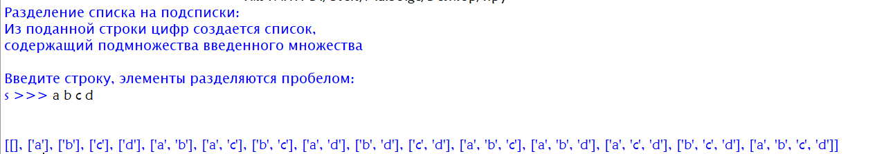

Рисунок 1 - Пример работы программы

Способ 2.

Вводимая пользователем строка разделяется на список символов без учёта пробелов методом split(). В переменную n записывается длина списка (количество вводимых пользователем символов).

Запускается функция index(n). Параметром функции является количество символов, вводимых пользователем. Выходным данным является список с вложенными списками комбинаций индексов. Функция находит все возможные сочетания из n по k, где k = (0, 1, …, n).

Используемая функция Add(L, k) создаёт промежуточные вложенные списки. Параметрами функции является список с вложенными списками комбинаций и сгенерированное число k. Выходным данным является вложенный список, который впоследствии добавляется в список L.

Используемая функция NextList(Lst, n, k) образует комбинации из первых k элементов. Параметрами функции являются сгенерированный список индексов, количество символов, вводимых пользователем и сгенерированное число - индекс k.

Готовый список выводится на печать.

Пример работы программы представлен на рисунке 2:



Рисунок 2 - Пример работы программы

Способ 3. (Данный способ недоработан и корректен только для работы с тремя символами)

Вводимая пользователем строка разделяется на список символов без учёта пробелов методом split(). Создаётся список с уже вложенным в него пустым подсписком.

С помощью вложенных циклов for и срезов создаются комбинации символов, вводимых пользователем.

Готовый список выводится на экран.

Пример работы программы:



Рисунок 3 - Пример работы программы

**Задание 2. «Камень, ножницы, бумага»**

Реализовать игру «камень, ножницы, бумага». Используемые навыки: цикл while и оператор if.

В программе используются библиотеки PyGame и Random.

Используемые функции:

* Функция mainpage() задаёт вид главного окна.
* Функция devpage() задаёт вид окна информации о разработчиках.
* Функция rulespage1() задаёт вид первой части окна правил игры.
* Функция rulespage2() задаёт вид второй части окна правил игры.
* Функция back_button() описывает функционал кнопки «Назад».

При запуске программы инициализируется модуль воспроизведения музыки и модули PyGame, задаются настройки для работы кнопок.

При запуске игры появляется Главное меню, которое содержит три кнопки «Играть», «Правила» и «Разработка». Главное меню представлено на рисунке 4.

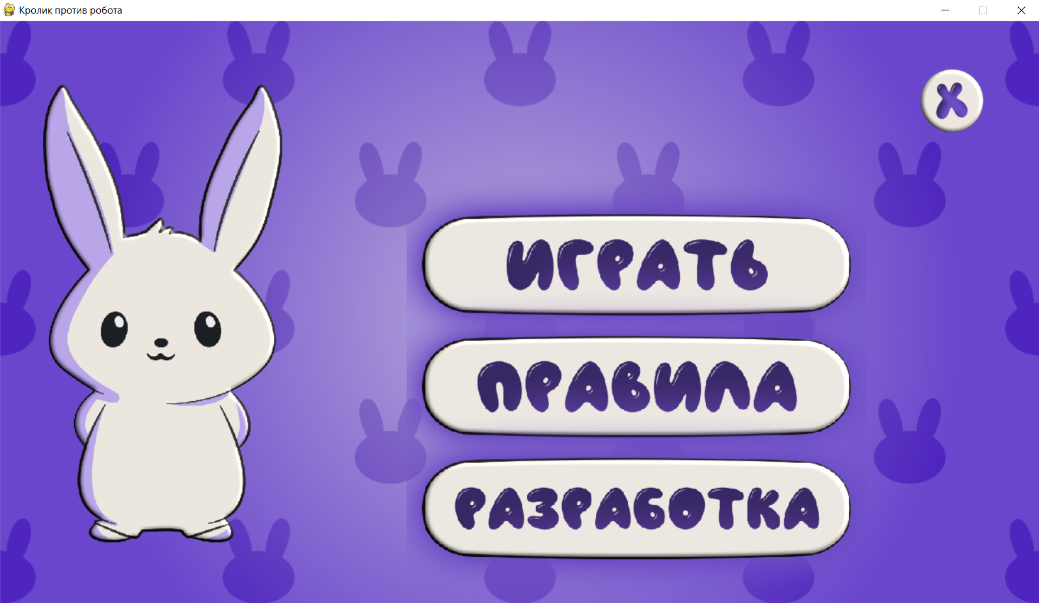

Рисунок 4 – Главное меню

Для просмотра правил игры необходимо нажать на кнопку «Правила». Для выхода на главное меню необходимо нажать на кнопку «Назад», расположенную в верхнем левом углу окна. Окна правил игры представлены на рисунках 5, 6.

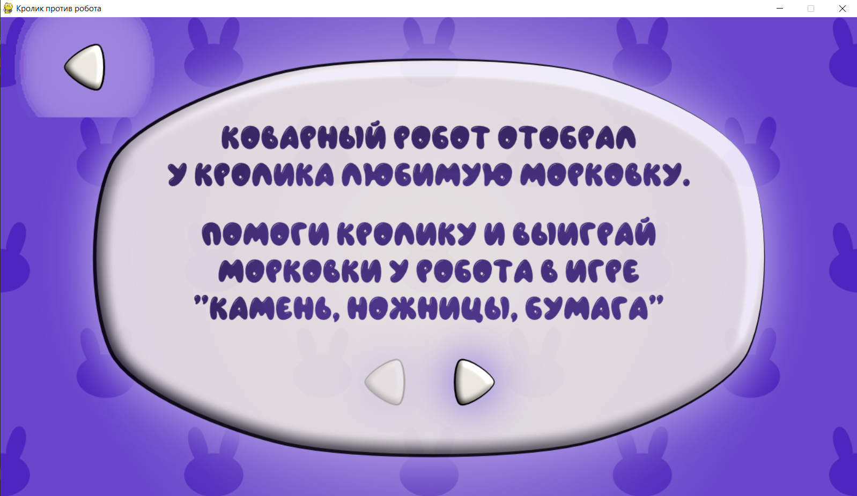

Рисунок 5 – Окно правил игры

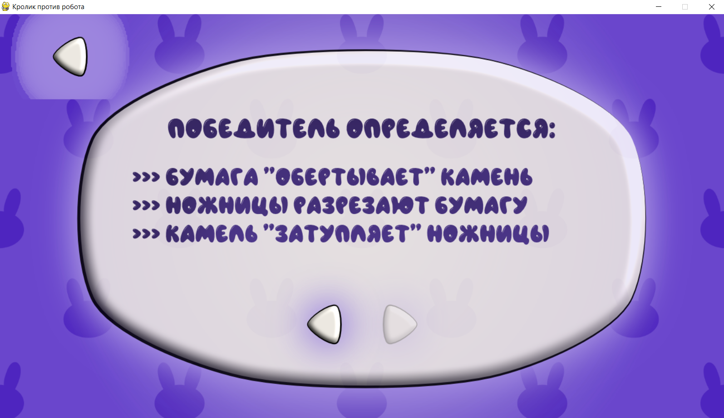

Рисунок 6 – Окно правил игры

Для просмотра информации о разработчиках необходимо нажать на кнопку «Разработка». Для выхода на главное меню необходимо нажать на кнопку «Назад», расположенную в верхнем левом углу окна. Окно разработки представлено на рисунке 7.

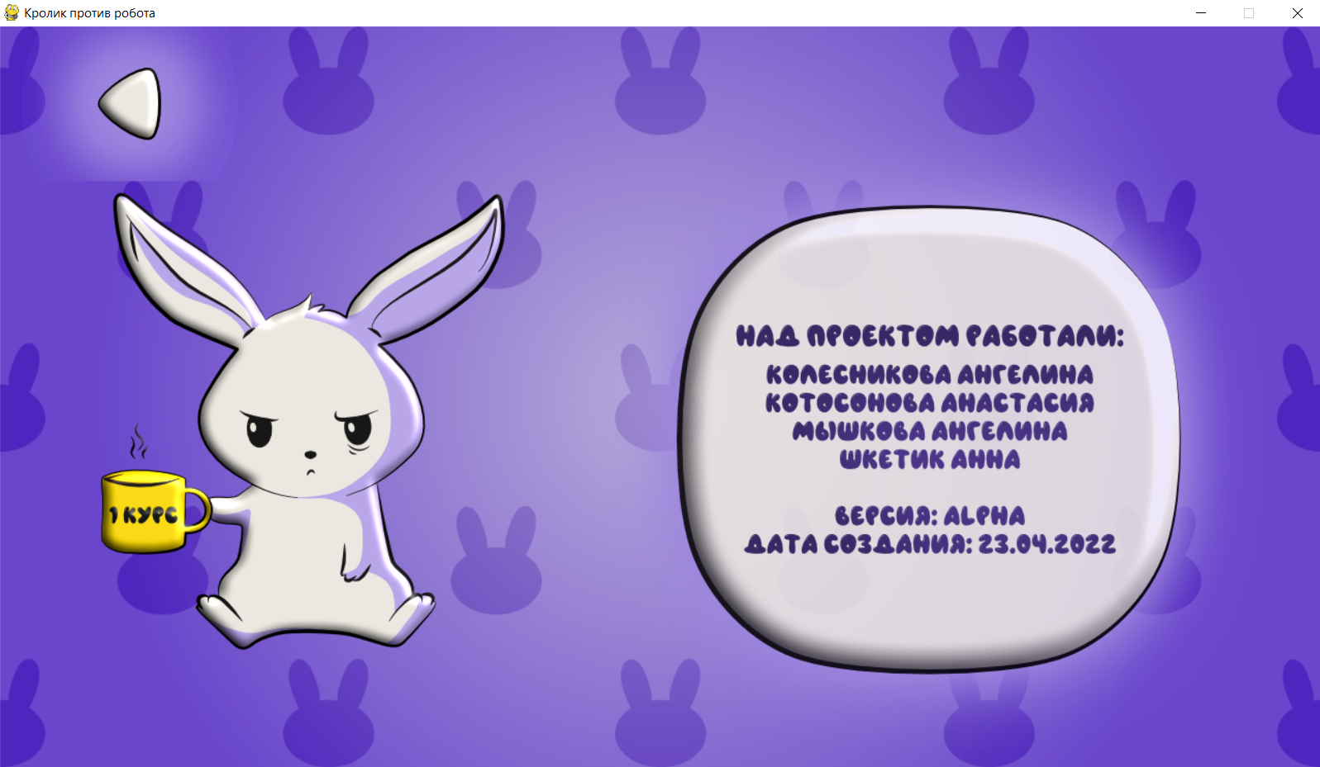

Рисунок 7 – Окно разработки

Для начала игры необходимо нажать на кнопку «Играть». Откроется окно с игровым полем, где пользователь сможет выбрать один из трёх вариантов игровых действий: «Камень», «Ножницы» или «Бумага». Для выхода на главное меню необходимо нажать на кнопку «Назад», расположенную в верхнем левом углу окна. Окно поля игры представлено на рисунке 8.

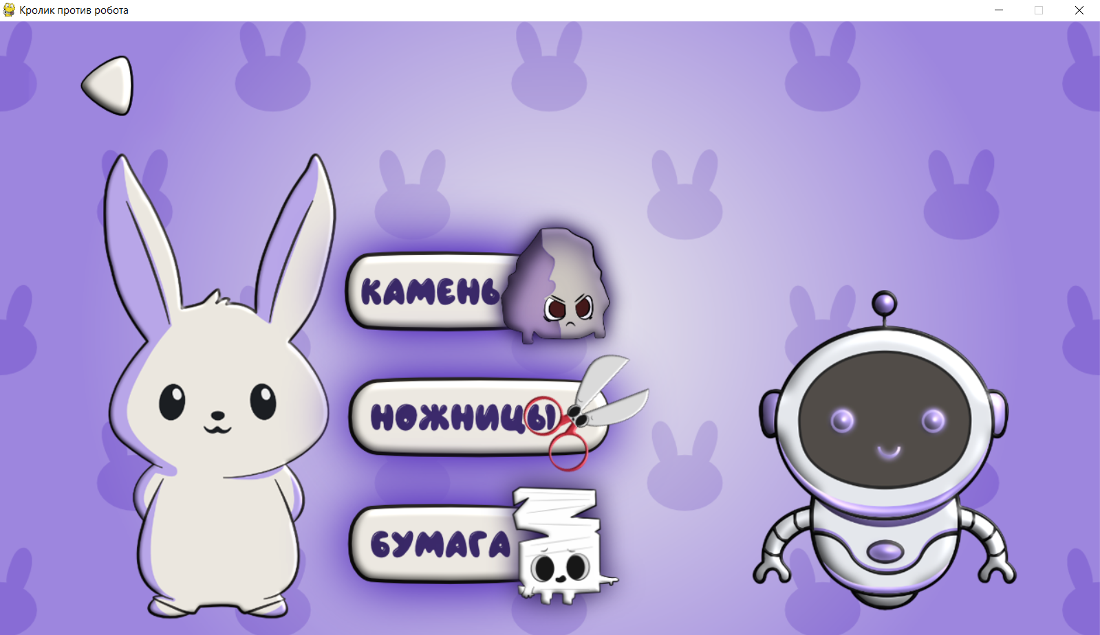

Рисунок 8 – Игровое поле

В случае выигрыша или проигрыша появится окно, сообщающее о результате. Окна результата представлены на рисунках 9, 10.

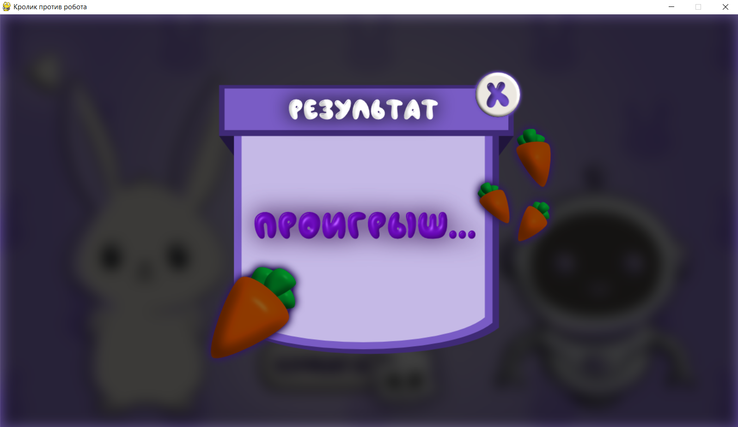

Рисунок 9 – Результат «Проигрыш»

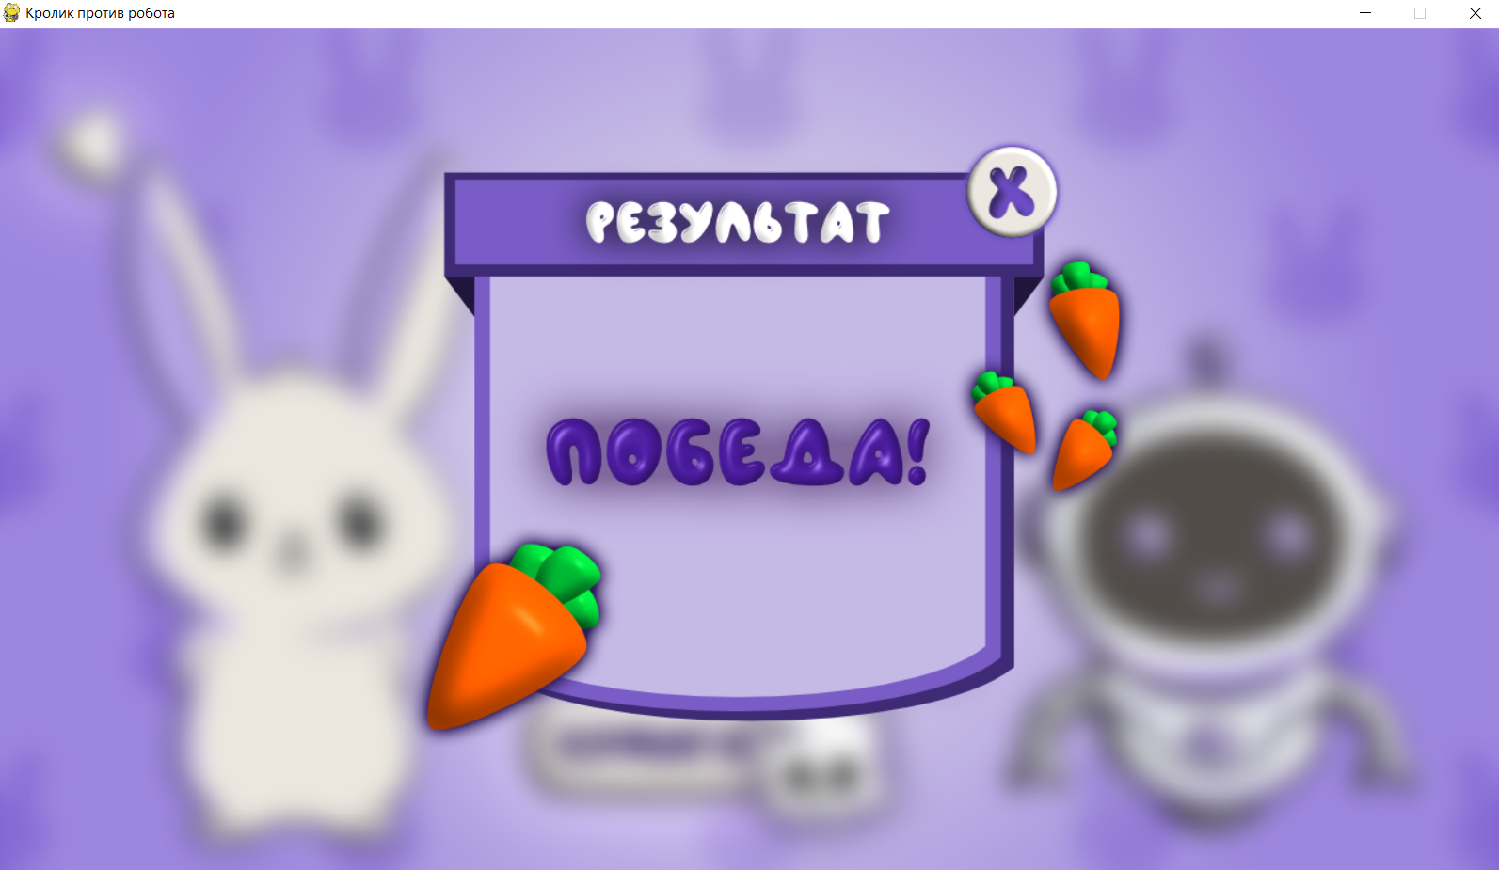

Рисунок 10 – Результат «Выигрыш»

Для выхода из игры необходимо нажать на крестик в правом верхнем углу главного меню.